Введение

В ходе учебной практики был разработан веб-проект «E-Book», предназначенный для чтения, хранения и управления электронной библиотекой пользователя.
Актуальность разработки обусловлена необходимостью удобного доступа к книгам, возможности их систематизации, а также отслеживания прогресса чтения. Разрабатываемое приложение позволяет пользователю формировать личную библиотеку, выполнять поиск и фильтрацию книг, а также взаимодействовать с контентом через заметки, оценки и статусы.
Целью практической работы является освоение навыков проектирования, разработки и тестирования программного продукта, а также применение инструментов визуализации структуры системы.
В рамках выполнения работы были решены следующие задачи:
- выполнено проектирование программного продукта с использованием диаграмм;
- разработан пользовательский интерфейс и логика приложения;
- спроектирована база данных;
- реализован основной функционал системы;
- проведено тестирование программного продукта.

1 Проектирование программного продукта

В рамках разработки веб-приложения «E-Book» был выполнен этап проектирования, включающий определение структуры системы, функциональных возможностей, пользовательских сценариев, а также визуального представления интерфейса и проектирование базы данных.
На данном этапе были использованы различные методы моделирования, позволяющие наглядно представить архитектуру системы и взаимодействие её компонентов. Были разработаны диаграмма Ганта, диаграмма связей, диаграмма сценариев использования, а также выполнено прототипирование интерфейса и проектирование базы данных.

1.1 Диаграмма Ганта

Для планирования этапов разработки была составлена диаграмма Ганта (рис.1) , отражающая последовательность выполнения задач и сроки их реализации.
Диаграмма включает основные этапы разработки: проектирование, разработку интерфейса, реализацию серверной части, создание базы данных, тестирование и финальную доработку проекта. Использование диаграммы Ганта позволило структурировать процесс разработки и контролировать выполнение задач в установленные сроки.

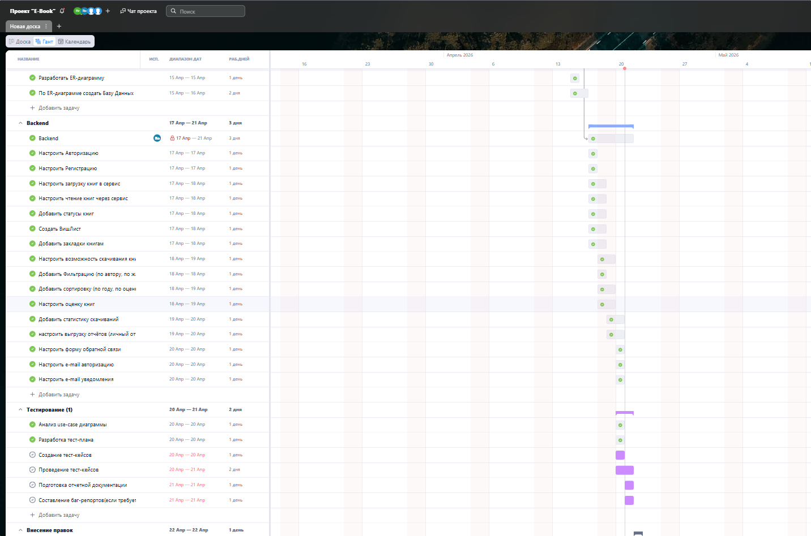

Рисунок 1 – Диаграмма Ганта проекта
1.2 Диаграмма связей

Для определения структуры приложения и взаимосвязей между его основными компонентами была разработана диаграмма связей (рис. 2).
Диаграмма отражает ключевые разделы системы, такие как пользователь, библиотека, книги, фильтрация, отчеты и уведомления, а также связи между ними. Это позволило наглядно представить архитектуру приложения и упростить процесс разработки.

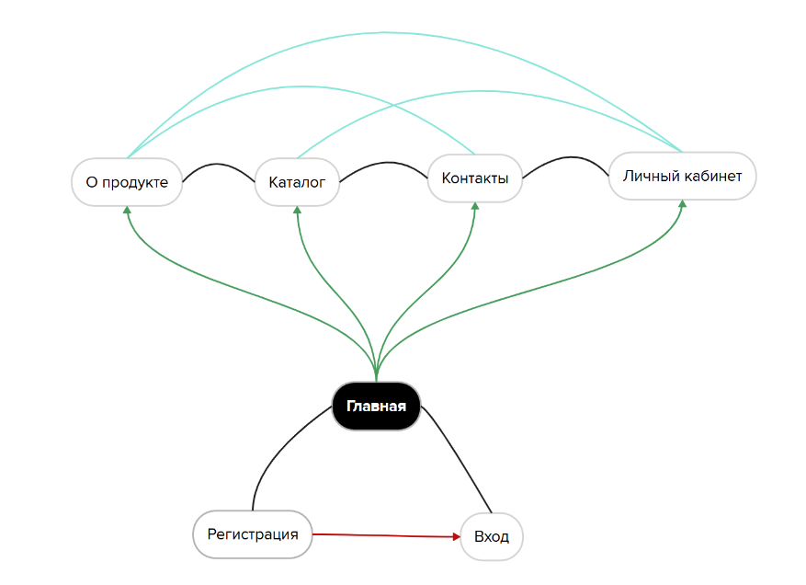

Рисунок 2 – Диаграмма связей системы

1.3 Диаграмма сценариев использования

Для описания взаимодействия пользователей с системой была построена диаграмма сценариев использования (Use Case) (рис. 3).
На диаграмме представлены основные акторы системы: гость и пользователь, а также доступные им действия, включая регистрацию, авторизацию, просмотр книг, добавление книг, управление библиотекой и формирование отчетов. Данная диаграмма позволяет определить функциональные требования к системе.

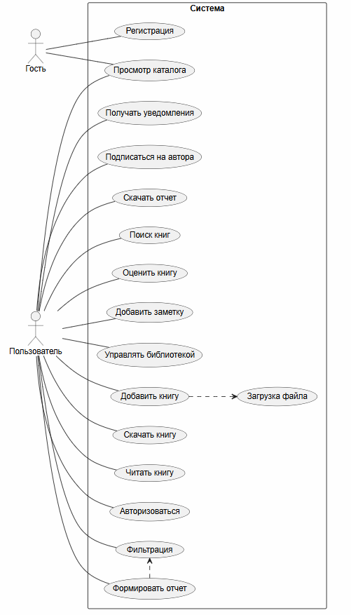

Рисунок 3 – Диаграмма сценариев использования
1.4 Прототипирование и дизайн

На этапе прототипирования был разработан пользовательский интерфейс приложения с учетом удобства использования и современного дизайна (рис. 4).
Были созданы макеты основных страниц (рис.5), включая страницы регистрации и авторизации, каталог книг и профиль пользователя. Интерфейс выполнен в спокойном стиле с использованием нейтральной цветовой гаммы. Особое внимание было уделено удобству навигации и расположению элементов на экране.
Прототипирование позволило заранее определить внешний вид системы и упростить дальнейшую разработку интерфейса.

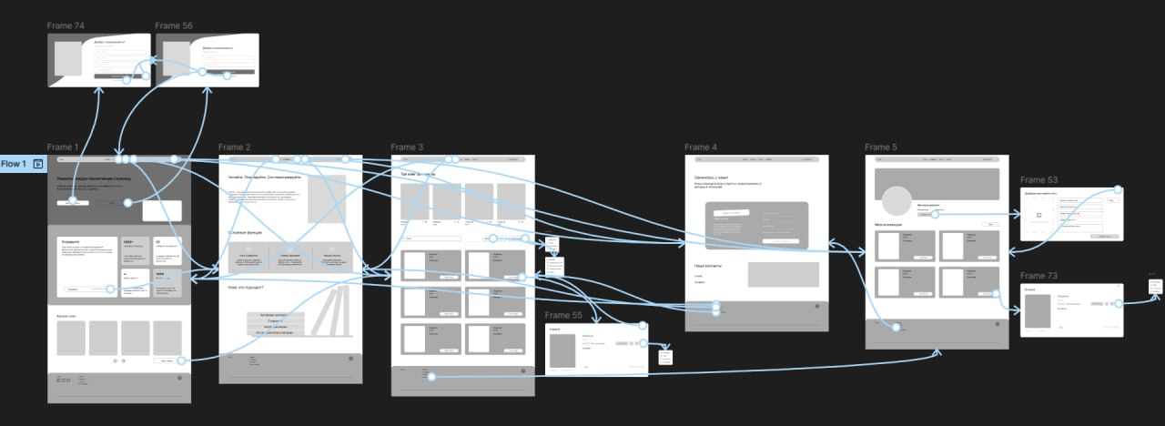

Рисунок 4 – Прототип интерфейса приложения

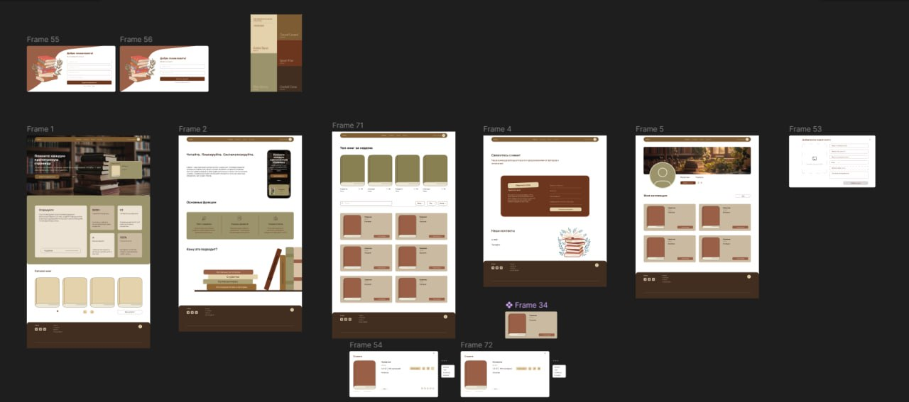

Рисунок 5 – Макет интерфейса приложения
1.5 Проектирование базы данных

Для хранения данных приложения была спроектирована база данных, включающая основные сущности системы (рис. 6).
Ключевыми сущностями являются пользователь, книга, жанр, библиотека пользователя, заметки и оценки. Между сущностями определены связи, обеспечивающие целостность данных и корректную работу системы.
Проектирование базы данных позволило определить структуру хранения информации и обеспечить эффективное взаимодействие между компонентами приложения.

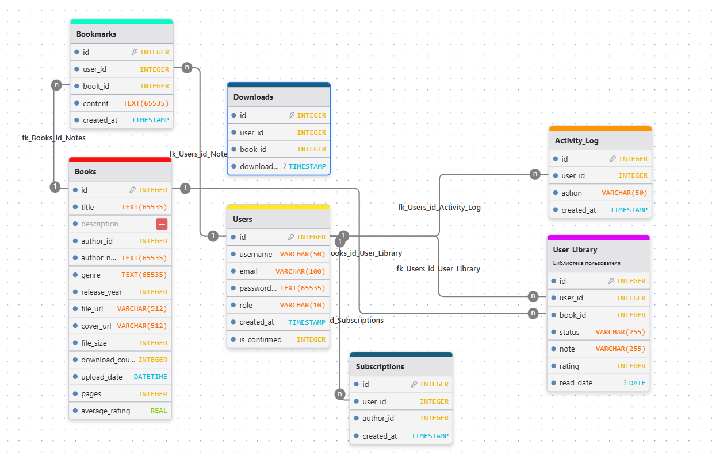

Рисунок 6 – Схема базы данных

2 Разработка программного продукта

В рамках разработки веб-приложения «E-Book» был использован современный стек технологий, обеспечивающий удобство разработки, масштабируемость и стабильность работы системы.
Разработка включала создание серверной части, пользовательского интерфейса, а также использование инструментов для проектирования, управления задачами и контроля версий.

2.1 Серверная часть

В качестве основного языка программирования был выбран Python. Данный язык отличается простотой синтаксиса, высокой читаемостью кода и широкими возможностями для разработки веб-приложений.
Для реализации серверной логики использовался фреймворк Flask. Он является легковесным и гибким инструментом, позволяющим быстро разрабатывать веб-приложения без избыточной сложности. Flask предоставляет базовые механизмы маршрутизации, обработки запросов и интеграции с шаблонами.
Преимущества использования Flask:
- простота и минимализм;
- высокая скорость разработки;
- гибкость архитектуры;
- удобная интеграция с другими библиотеками.

2.2 База данных

В качестве системы управления базами данных использовалась SQLite.
Данная СУБД выбрана по следующим причинам:
- не требует отдельного сервера;
- проста в настройке и использовании;
- подходит для небольших и средних проектов;
- обеспечивает достаточную производительность.
SQLite позволила быстро реализовать хранение данных пользователей, книг, жанров и других сущностей системы.

2.3 Клиентская часть
Для разработки пользовательского интерфейса использовались:
- HTML5;
- CSS3;
- JavaScript.
HTML5 применялся для создания структуры страниц.
CSS3 использовался для стилизации интерфейса и реализации адаптивного дизайна.
JavaScript обеспечивал интерактивность, обработку пользовательских действий и динамическое обновление элементов страницы.
Преимущества данного подхода:
- Кроссбраузерность;
- простота реализации;
- высокая скорость загрузки страниц;
- возможность гибкой настройки интерфейса.

2.4 Инструменты проектирования и разработки

В процессе разработки были использованы следующие инструменты:
Figma — применялась для создания прототипов интерфейса и дизайна страниц. Позволяет быстро разрабатывать макеты и визуализировать внешний вид приложения.
YouGile — использовалась для планирования задач и контроля выполнения проекта. Позволяет организовать командную работу и отслеживать прогресс.
PlantUML — применялась для создания UML-диаграмм, включая диаграмму сценариев использования.
Draw.io — использовался для построения диаграмм связей и схем базы данных.
GitHub — применялся для хранения исходного кода, контроля версий и совместной работы над проектом.
Преимущества использования данных инструментов:
- упрощение процесса разработки;
- визуализация структуры проекта;
- удобство командной работы;
- контроль изменений в коде.

2.5 Дополнительные библиотеки и зависимости
В проекте использовались дополнительные библиотеки, расширяющие функциональность приложения.
Ключевые зависимости:
- Flask — основа серверной части;
- Flask-Mail — отправка email-уведомлений;
- Jinja2 — шаблонизация HTML;
- PyMuPDF, PyPDF2 — работа с PDF-файлами;
- python-docx — работа с документами;
- requests — выполнение HTTP-запросов;
- cloudinary — работа с медиафайлами.
Использование сторонних библиотек позволило ускорить разработку и реализовать необходимый функционал без создания сложных решений с нуля.

3 Тестирование программного продукта

В рамках разработки веб-приложения «E-Book» было проведено тестирование с целью проверки корректности работы системы, выявления ошибок и обеспечения соответствия реализованного функционала требованиям технического задания.
Тестирование позволило оценить стабильность работы приложения, корректность обработки пользовательских данных и взаимодействие между компонентами системы.

3.1 Описание используемых видов тестирования

В процессе разработки были применены следующие виды тестирования:
- Функциональное тестирование – направлено на проверку соответствия реализованного функционала требованиям технического задания. Проверялась работа основных функций системы, таких как регистрация, авторизация, добавление и просмотр книг.
- Нефункциональное тестирование – направлено на проверку характеристик системы, не связанных напрямую с бизнес-логикой, включая производительность и удобство использования интерфейса.
- Интеграционное тестирование – использовалось для проверки взаимодействия между различными модулями системы, включая клиентскую часть, серверную логику и базу данных.
- Регрессионное тестирование – направлено на проверку того, что внесённые изменения в систему не повлияли на уже реализованный функционал.
- Ручное тестирование – осуществлялось с помощью пользовательского интерфейса приложения с применением заранее подготовленных тестовых сценариев и тестовых данных. Все тест-кейсы выполнялись без использования средств автоматизации.
- Позитивное тестирование – направлено на проверку корректной работы системы при вводе корректных данных.
- Негативное тестирование – использовалось для проверки поведения системы при вводе некорректных данных или ошибочных действиях пользователя.

3.2 Тест-план

Тестирование проводилось с целью проверки основных функций веб-приложения «E-Book» и выявления возможных ошибок в работе системы.
Объект тестирования – веб-приложение «E-Book»
Цели тестирования:
- проверка корректности работы функционала;
- выявление ошибок и сбоев;
- проверка обработки пользовательских данных.
Область тестирования:
- регистрация и авторизация пользователей;
- работа с книгами (добавление, просмотр, скачивание);
- работа с библиотекой пользователя;
- фильтрация и поиск;
- работа с заметками и оценками.
Методы тестирования:
- ручное тестирование;
- функциональное тестирование;
- позитивное и негативное тестирование.
Критерии успешного прохождения тестирования:
- все основные функции работают корректно;
- отсутствуют критические ошибки;
- система корректно обрабатывает пользовательские данные.
Тест план с указанием названий и методов тестирования показан в таблице 1.

Таблица 1 – Тест-план

№ | Название | Описание | Метод тестирования
1 | Регистрация (валидно) | Создание аккаунта с корректной почтой и паролем | Ручное, функциональное, позитивное, регрессионное
2 | Регистрация (невалидно) | Ввод e-mail без символа «@» или домена | Ручное, негативное, функциональное
3 | Регистрация (пустые поля) | Попытка регистрации без заполнения формы | Ручное, негативное, функциональное

Продолжение таблицы 1

№ | Название | Описание | Метод тестирования
4 | Авторизация (валидно) | Успешный вход под существующим пользователем | Ручное, функциональное, позитивное, регрессионное
5 | Авторизация (невалидно) | Вход с неверным паролем или логином | Ручное, негативное, функциональное
6 | Авторизация (пустые поля) | Попытка входа без ввода учетных данных | Ручное, негативное, функциональное
7 | Просмотр каталога (Гость) | Доступность ленты книг для неавторизованного лица | Ручное, функциональное
8 | Просмотр каталога (Юзер) | Отображение книг в профиле авторизованного юзера | Ручное, функциональное
9 | Отказоустойчивость при обрыве связи | Поведение системы при обрыве интернет-соединения | Ручное, негативное, нефункциональное (устойчивость)
10 | Пустой каталог | Проверка интерфейса при отсутствии книг в базе | Ручное, негативное, функциональное
11 | Добавление (Загрузка файла) | Загрузка файла (.fb2) со всеми метаданными | Ручное, функциональное, позитивное, регрессионное
12 | Добавление (неверный формат) | Попытка загрузить текстовый файл .txt | Ручное, негативное, функциональное
13 | Добавление (превышение веса) | Загрузка файла, размер которого больше лимита | Ручное, негативное, нефункциональное (нагрузочное)
14 | Добавление (пустые поля) | Сохранение книги без указания автора и названия | Ручное, негативное, функциональное
15 | Добавление в «Хотелки» | Присвоение книге статуса «в хотелках» | Ручное, функциональное
16 | Удаление из «Хотелок» | Отмена статуса «в хотелках» | Ручное, функциональное
17 | Смена статуса на «Читаю» | Перевод книги из общего списка в активное чтение | Ручное, функциональное, интеграционное
18 | Смена статуса на «Прочитана» | Завершение чтения и обновление статуса | Ручное, функциональное, интеграционное
19 | Ошибка добавления в список | Попытка добавить в избранное удаленную книгу | Ручное, негативное, функциональное
20 | Пустой список избранного | Отображение заглушки в разделе «Хотелки» | Ручное, нефункциональное (UI)
21 | Скачивание книги (валидно) | Успешная выгрузка книги на устройство | Ручное, функциональное, позитивное,  интеграционное,  регрессионное
22 | Ошибка скачивания (Гость) | Попытка скачивания без авторизации в системе | Ручное, негативное, функциональное
23 | Скачивание битого файла | Реакция системы на попытку загрузки пустого файла | Ручное, негативное, функциональное
24 | Удаление книги (своей) | Безвозвратное удаление файла из библиотеки | Ручное, функциональное, регрессионное
25 | Удаление (чужой книги) | Попытка удаления через прямой URL (хакинг) | Ручное, негативное, функциональное (безопасность)
26 | Удаление без подтверждения | Отмена операции удаления в модальном окне | Ручное, негативное, функциональное
27 | Редактирование профиля | Смена аватара или ника в личном кабинете | Ручное, функциональное, регрессионное
28 | Ошибка ред. профиля | Ввод запрещенных символов в имя пользователя | Ручное, негативное, функциональное
29 | Сохранение пустых данных | Попытка стереть никнейм и сохранить профиль | Ручное, негативное, функциональное
30 | Редактирование данных книги | Изменение жанра у уже загруженной книги | Ручное, функциональное,  позитивное, регрессионное
31 | Ошибка ред. данных книги | Удаление автора из описания книги | Ручное, негативное, функциональное
32 | Сохранение пустой правки | Попытка сохранить правки книги без изменений | Ручное, негативное, функциональное
33 | Удаление аккаунта (валидно) | Полное удаление данных пользователя | Ручное, функциональное, регрессионное
34 | Удаление без авторизации | Проверка защиты ссылки удаления профиля | Ручное, негативное, функциональное (безопасность)
35 | Поиск по названию | Нахождение книги по точному названию | Ручное, функциональное
36 | Поиск по описанию | Нахождение книги по ключевым словам | Ручное, функциональное
37 | Фильтрация | Выбор конкретной категории в каталоге | Ручное, функциональное, интеграционное
38 | Сортировка | Проверка порядка книг по дате выхода | Ручное, функциональное, интеграционное
39 | Скачивание отчета | Генерация данных для PDF отчета | Ручное, функциональное, интеграционное,  позитивное
40 | Подписка на автора | Оформление подписки на обновления автора | Ручное, функциональное, позитивное
41 | Оценить книгу | Выставление рейтинга книге | Ручное, функциональное, позитивное
42 | Добавить заметку | Создание текстовой заметки к книге | Ручное, функциональное, позитивное
43 | Получать уведомления | Поступление оповещений о событиях системы | Ручное, функциональное, позитивное
44 | Управлять библиотекой | Доступ к интерфейсу управления своими книгами | Ручное, функциональное, позитивное
45 | Читать книгу | Открытие читалки и корректный вывод текста | Ручное, функциональное, позитивное

3.3 Тест-кейсы

Для проверки работы системы были разработаны тест-кейсы, на основе разработанного тест-плана были составлены детальные тест-кейсы, основные сценарии взаимодействия пользователя с приложением, представленные в таблицах 2-15 вместе с баг-репортами и обновлёнными тест-кейсами.

Таблица 2 – Тест-кейс 1 «Регистрация с валидными данными»

Название | Регистрация с валидными данными
Тип тестирования | Ручное
Действие | Ожидаемый результат | - Пройден  - Провален  - Заблокирован
Предусловие | Аккаунт не зарегистрирован
Шаги теста
Запустить сайт | Успешный запуск сайта | Пройден
Открыть окно регистрации | Открыта форма регистрации | Пройден
Ввести корректные данные во все поля | Данные вводятся и корректно отображаются | Пройден
Нажать на кнопку «Регистрация» | Отображается оповещение о регистрации пользователя с введенным логином, произошел переход на главное окно. | Пройден

Таблица 3 – Тест-кейс 2 «Регистрация с невалидными данными»

Название | Регистрация с невалидными данными
Тип тестирования | Ручное
Действие | Ожидаемый результат | - Пройден  - Провален  - Заблокирован
Предусловие | Регистрация нового аккаунта с некорректными  данными
Шаги теста
Запустить сайт | Успешный запуск сайта | Пройден
Открыть окно регистрации | Открыта форма регистрации | Пройден
Ввести некорректные  данные во все поля | Данные вводятся и корректно отображаются | Пройден
Нажать на кнопку «Регистрация» | Система не дает зарегистрироваться | Провален

Таблица 4 – Баг-репорт по тест-кейсу №2

Баг-репорт по тест-кейсу №2 «Регистрация с невалидными данными»
Название ошибки | Ошибка ограничения по кол-ву символов
Описание проблемы | Нет ограничения по кол-ву символов  И нет проверки домена вводимой почты
Шаги воспроизведения
 | Перейти на страницу регистрации
 | Ввести логин длинной в 100 символов
 | Ввести некорректный e-mail
 | Нажать на кнопку «Регистрация»
Ожидаемый результат | Вывод сообщения «Введите корректный e-mail» и Система не дает пользователю вести большое кол-во символов
Фактический результат | В логине можно вписать неограниченное кол-во  символов и система позволяет ввести некорректный email
Серьезность | Незначительный
Приоритет | Высокий
Исправление ошибки
 | Добавление ограничения по вводу кол-ва символов
 | Проверка домена почты при регистрации
Повторное тестирование
 | Повторить шаги тест-кейса с теми же данными
 | Убедиться, что оповещение об ошибке выводится пользователю
 | Убедиться, что переход на главное окно не происходит
Результат | Отображается сообщение «Введите корректный e-mail» и появилось ограничение кол-во вводимых символов

Таблица 5 – Повторный тест-кейс 2 «Регистрация с невалидными данными»

Название | Регистрация с невалидными данными
Тип тестирования | Ручное
Действие | Ожидаемый результат | - Пройден  - Провален  - Заблокирован
Предусловие | Регистрация нового аккаунта с некорректными  данными
Шаги теста
Запустить сайт | Успешный запуск сайта | Пройден
Открыть окно регистрации | Открыта форма регистрации | Пройден
Ввести некорректные  данные во все поля | Данные вводятся и корректно отображаются | Пройден
Нажать на кнопку «Регистрация» | Система не дает зарегистрироваться | Пройден

Таблица 6 – Тест-кейс 3 «Просмотр каталога (Гость)»

Название | Просмотр каталога (Гость)
Тип тестирования | Ручное
Действие | Ожидаемый результат | - Пройден  - Провален  - Заблокирован
Предусловие | Доступность ленты книг для неавторизованного лица
Шаги теста
Запустить сайт | Успешный запуск сайта | Пройден
Переход на страницу каталога | Успешное открытие страницы | Пройден

Таблица 7 – Тест-кейс 4 «Смена статуса на «Читаю»

Название | Смена статуса на «Читаю
Тип тестирования | Ручное
Действие | Ожидаемый результат | - Пройден  - Провален  - Заблокирован
Предусловие | Перевод книги из общего списка в активное чтение
Шаги теста
Открыть модальное окно книги | Успешное открытие окна | Пройден
Выбрать статус книги «Читаю» | Успешно выбран статус | Пройден

Таблица 8 – Тест-кейс 5 «Добавление книги (Загрузка файла)»

Название | Добавление книги (Загрузка файла)
Тип тестирования | Ручное
Действие | Ожидаемый результат | - Пройден  - Провален  - Заблокирован
Предусловие | Загрузка файла (.fb2) со всеми метаданными
Шаги теста
Запустить сайт | Успешный запуск сайта | Пройден
Открыть окна личного кабинета | Успешно открыт личный кабинет | Пройден
Нажать на кнопку  «Добавить книгу» | Запуск модального окна с загрузкой книги | Провален

Таблица 9 – Баг-репорт по тест-кейсу №5

Баг-репорт по тест-кейсу №5 «Добавление книги (Загрузка файла)»
Название ошибки | Нет ответа от кнопки
Описание проблемы | При нажатии на кнопку , сайт не дает никакой реакции
Шаги воспроизведения
 | Запустить сайт
 | Открыть окна личного кабинета
 | Нажать на кнопку «Добавить книгу»
Ожидаемый результат | Открытие модального окна добавления книги с требованием ввести метаданные
Фактический результат | Нет никакой реакции на взаимодействие с кнопкой
Серьезность | Значительный
Приоритет | Высокий
Исправление ошибки
 | Настроить код для модального окна
Повторное тестирование
 | Повторить шаги тест-кейса с теми же данными
 | Убедиться, что происходит открытие модального окна
Результат | Корректная работа кнопки и дальнейшее открытие модального окна добавления книги

Таблица 10 – Обновлённый тест-кейс 5 «Добавление книги (Загрузка файла)»

Название | Добавление книги (Загрузка файла)
Тип тестирования | Ручное
Действие | Ожидаемый результат | - Пройден  - Провален  - Заблокирован
Предусловие | Загрузка файла (.fb2) со всеми метаданными
Шаги теста
Запустить сайт | Успешный запуск сайта | Пройден
Открыть окна личного кабинета | Успешно открыт личный кабинет | Пройден
Нажать на кнопку  «Добавить книгу» | Работа кнопки стала корректной | Пройден

Таблица 11 – Тест-кейс 6 «Удаление книги (своей)»

Название | Удаление книги (своей)
Тип тестирования | Ручное
Действие | Ожидаемый результат | - Пройден  - Провален  - Заблокирован
Предусловие | Безвозвратное удаление файла
Шаги теста
Запустить сайт | Успешный запуск сайта | Пройден
Открыть страницу личного кабинета | Открыта страница личного кабинета | Пройден
Выбрать фильтр «Мои книги» | Успешное применение фильтра | Пройден
Нажать на кнопку «подробнее» у своей книги | Успешное открытие модального окна информации о книге | Пройден
В меню «подробнее» нажать на кнопку удаление книги | Уведомление подтверждении удаления книги | Пройден
Подтвердить нажатием кнопки удаление книги | Успешное удаление книги с последующим уведомлением об успешном удалении | Пройден

Таблица 12 – Тест-кейс 7 «Поиск по названию»

Название | Поиск по названию
Тип тестирования | Ручное
Действие | Ожидаемый результат | - Пройден  - Провален  - Заблокирован
Предусловие | Нахождение книги по точному названию
Шаги теста
Запустить сайт | Успешный запуск сайта | Пройден
Открыть страницу каталога | Успешно открыта страница каталога | Пройден
Ввести точное название книги в поисковую строку | Успешное отображение ввода в строке | Пройден
Нажать на кнопку поиска | Успешное нахождение книги в поиске | Пройден

Таблица 13 – Тест-кейс 8 «Фильтрация»

Название | Фильтрация
Тип тестирования | Ручное
Действие | Ожидаемый результат | - Пройден  - Провален  - Заблокирован
Предусловие | Выбор конкретной категории в каталоге(год)
Шаги теста
Запустить сайт | Успешный запуск сайта | Пройден
Открыть страницу каталога | Успешно открыта страница каталога | Пройден
В поисковой строке фильтрации ввести год | Успешное отображение ввода в строке | Пройден
Нажать на кнопку поиска | Успешное нахождение книги в поиске по году с помощью фильтра | Пройден

Таблица 14 – Тест-кейс 9 «Добавить заметку»

Название | Добавить заметку
Тип тестирования | Ручное
Действие | Ожидаемый результат | - Пройден  - Провален  - Заблокирован
Предусловие | Создание текстовой заметки к книге
Шаги теста
Запустить сайт | Успешный запуск сайта | Пройден
Открыть страницу личного кабинета | Успешно открыта страница личного кабинета | Пройден
Открыть модальное окно желаемой книги любого автора | Открытие модального окна выбранной книги | Пройден
Нажать на кнопку «Заметка» | Появление выпадающего окна с полем для заметки | Пройден
Ввести в поле заметку | Успешный ввод в поле заметки | Пройден
Нажать кнопку сохранить | Заметка успешно создана | Пройден

Таблица 15 – Тест-кейс 10 «Читать книгу»

Название | Читать книгу
Тип тестирования | Ручное
Действие | Ожидаемый результат | - Пройден  - Провален  - Заблокирован
Предусловие | Открытие читалки и корректный вывод текста
Шаги теста
Запустить сайт | Успешный запуск сайта | Пройден
Открыть страницу личного кабинета или каталога | Успешно открыта страница личного кабинета/каталога | Пройден

Продолжение таблицы 15

Открыть модальное окно желаемой книги любого автора | Открытие модального окна выбранной книги | Пройден
Нажать на кнопку «Читать книгу» | Открытие страницы с выбранной книгой | Пройден
Вывод текст книги | Корректный вывод книги вместе с текстом | Пройден

Заключение

В ходе выполнения учебной практики был разработан веб-проект «E-Book», предназначенный для чтения и управления электронной библиотекой пользователя.
В процессе работы были выполнены основные этапы разработки программного продукта: проведено проектирование системы с использованием диаграмм, разработан пользовательский интерфейс, реализована серверная часть и спроектирована база данных. Также было проведено тестирование приложения, в результате которого проверена корректность работы основных функций и выявлены возможные ошибки.
В рамках практики были применены современные технологии разработки, включая язык программирования Python, фреймворк Flask, а также средства разработки пользовательского интерфейса. Использование данных инструментов позволило эффективно реализовать поставленные задачи.
В результате выполнения работы были получены практические навыки проектирования, разработки и тестирования программных продуктов, а также опыт работы с инструментами визуализации и управления проектами.
Разработанное приложение может быть доработано и расширено в дальнейшем за счет добавления нового функционала и улучшения пользовательского интерфейса.

Приложение А

ТЕХНИЧЕСКОЕ ЗАДАНИЕ
на разработку веб-приложения
«Сервис чтения книг " E-Book "»
Дата составления: 14 марта 2026 г.

- Введение

Настоящее техническое задание описывает требования к разработке веб-сервиса «E-Book».
Цель проекта — создание системы для чтения, хранения, сортировки и фильтрации книг, а также отслеживания пользовательского прогресса чтения.

- Общие сведения

Заказчик – Кошкина А.А.

Команда разработки:
- Проект-менеджер – Куликов Андрей;
- Технический лидер – Чимбай Роман;
- Фронтенд-разработчик – Коротких Татьяна;
- Бэкенд-разработчик – Чимбай Роман;
- Тестировщик – Рулёв Илья.

Тип системы: веб-приложение
Назначение системы:
- чтение книг внутри сервиса;
- ведение личной библиотеки;
- сортировка и фильтрация книг;
- отслеживание прогресса чтения.

Целевая аудитория: широкая (без ограничений по возрасту и опыту)
Роли пользователей:
- Гость (неавторизованный пользователь);
- Пользователь (авторизованный пользователь).
Возможности ролей:
Гость:
- Просмотр контента.
Пользователь:
- Доступ к личному кабинету;
- Управление библиотекой;
- Чтение книг;
- Работа с заметками, оценками и статусами.

3. Требования к функциональности

Работа с книгами:
- Чтение книг внутри сервиса;
- Добавление книг пользователем;
- Скачивание книг;
- Подсчет количества скачиваний;
- Закладки (место остановки чтения).

Поиск:
- Поиск по ключевым словам;
- Поиск по описанию.
Фильтрация:
- по жанрам;
- по автору;
- по статусу.
Сортировка:
- по дате прочтения;
- по году выхода.

Личный кабинет:
- Коллекция книг пользователя.
Статусы книг:
- прочитана;
- читаю;
- отложена;
- желаемое.
Жанры:
- Возможность выбора из списка;
- Возможность ручного ввода;
- Возможность назначения нескольких жанров;
- Управление пользовательскими жанрами.
Заметки и оценки:
- Добавление нескольких заметок к книге;
- Оценка книги (1–5);
- Сохранение даты прочтения.
Формы:
- Регистрация;
- Обратная связь.

Email-уведомления:
- Уведомления о публикации книг от авторов, на которых подписан пользователь;
- Подтверждение при авторизации;
- Сброс пароля.

Статистика:
- Средняя оценка;
- Скачиваний.

Главная страница:
- Лидеры чтений;
- Топ книг (по оценкам);
- Поиск с фильтрацией.

4. Технические требования

Тип приложения: веб-приложение
Поддержка загрузки файлов:
- jpg, png, webq, jpeg;
- fb2, pdf, docx.

Предпросмотр изображений — есть

5. Требования к интерфейсу

Общие требования:
- Интерфейс должен быть интуитивно понятным;
- Стиль — спокойный, «кофейный»;
- Наличие анимаций.

Страницы:
- Главная;
- О продукте;
- Контакты;
- Каталог (ленточный формат);
- Личный кабинет.
Карточка книги:
- Отображается в виде модального окна.

Адаптивность:
- Мобильные устройства;
- Десктопные устройства.

Навигация:
- Мобильная версия — меню навигации снизу;
- Десктоп — меню навигации сверху.

6. Требования к безопасности и надежности

- Обеспечение безопасности пользовательских данных;
- Ограничение доступа в зависимости от роли пользователя;
- Высокая скорость работы системы;
- Быстрый отклик интерфейса;
- Реализация резервного копирования.

7. Этапы и сроки выполнения

Общий срок разработки: 11 дней
Дата начала разработки: 13.04.2026
Дата окончания разработки: 24.04.2026
Предполагаемые этапы:
- Анализ и проектирование;
- Разработка интерфейса;
- Реализация функциональности;
- Тестирование;
- Доработка и исправление ошибок;
- Подготовка к сдаче проекта.

8. Прочие условия

- SEO-оптимизация не требуется;
- Система должна быть готова к дальнейшему расширению;
- Код должен быть структурирован и поддерживаем;

Приложение Б

Руководство пользователя
Инструкция для понимаю куда *тыкать*



Оглавление

Общая информация 34
Начало работы 34
Регистрация пользователя 35
Авторизация пользователя 36
Главная страница 37
Поиск и фильтрация книг 37
Просмотр книги 38
Добавление книги 39
Заметки и оценки 39

Общая информация

Веб-приложение «E-Book» предназначено для чтения электронных книг, управления личной библиотекой и отслеживания прогресса чтения.
Система предоставляет пользователю возможность добавлять книги, сортировать их, вести заметки и получать уведомления.

Начало работы

Для начала работы с сервисом пользователю необходимо открыть веб-приложение в браузере через телефон или компьютер. Открыть его можно по ссылке: https://e-book-76xn.onrender.com/ .
После открытия главной страницы пользователь может ознакомиться с кнопками Меню перехода по страницам



Рисунок 1 – Стартовая страница приложения

Регистрация пользователя

Для регистрации необходимо:
- На главной странице нажать «Войти в аккаунт» (рис. 2)
- В открывшемся списке нажать «Регистрация» (рис. 2)
- Ввести имя пользователя
- Ввести адрес электронной почты
- Ввести пароль
- Подтвердить пароль
- Нажать кнопку «Зарегистрироваться» (рис. 3)
- Зайти на свою электронную почту и подтвердить регистрацию перейдя по ссылке
После успешной регистрации пользователь получает доступ к системе.


Рисунок 2 – Открытие окна регистрации

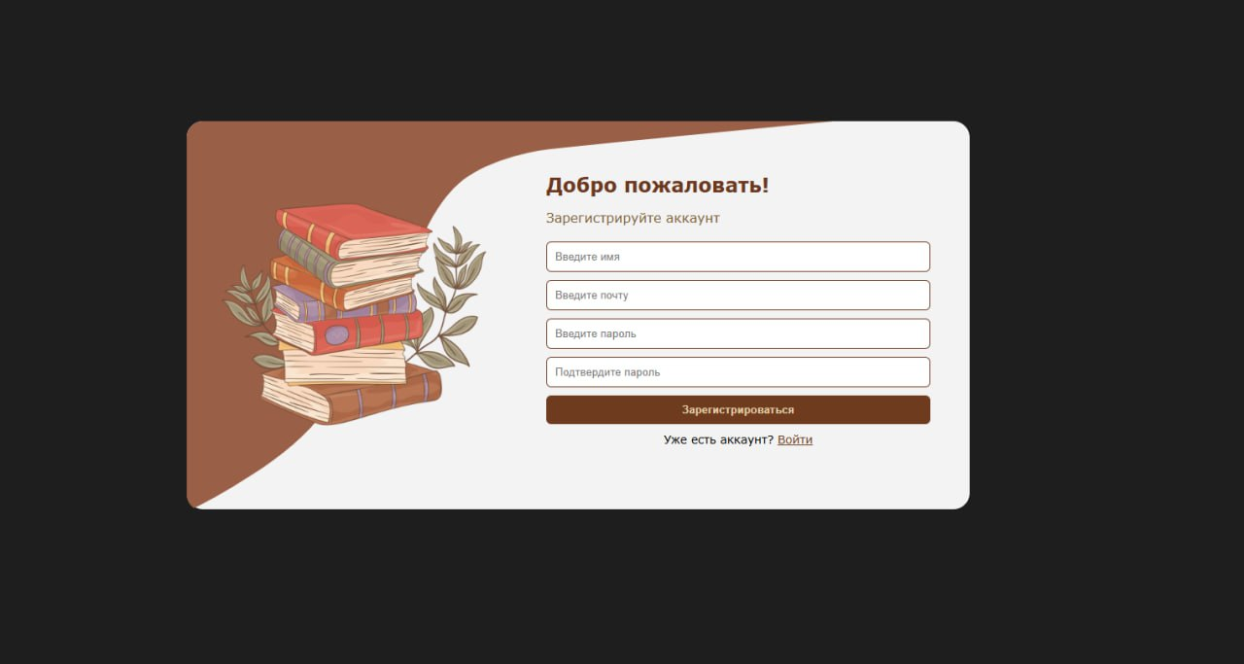
Рисунок 3 – Форма регистрации
Авторизация

Для входа в систему необходимо:
- На главной странице нажать «Войти в аккаунт» (рис. 4)
- В открывшемся списке нажать «Войти» (рис. 4)
- Ввести имя пользователя или адрес электронной почты
- Ввести пароль
- Нажать кнопку «Войти» (рис. 5)


Рисунок 4 – Форма авторизации

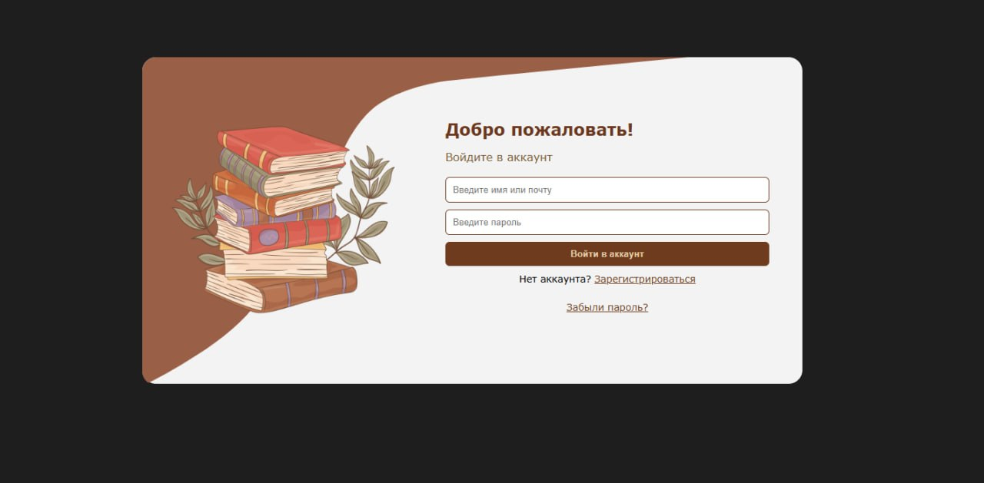
Рисунок 5 – Форма входа в аккаунт

Главная страница

После входа пользователь попадает на главную страницу приложения.
На странице доступны переходы по страницам:
О продукте Каталог Контакты Личный кабинет


Рисунок 6 – Главная страница

Поиск и фильтрация книг

Для поиска книги необходимо:
- Перейти на вкладку «Каталог»
- Ввести название или ключевое слово в строку поиска
Для фильтрации:
- выбрать жанр
- указать год
- указать автора
Система отобразит книги, соответствующие заданным параметрам.

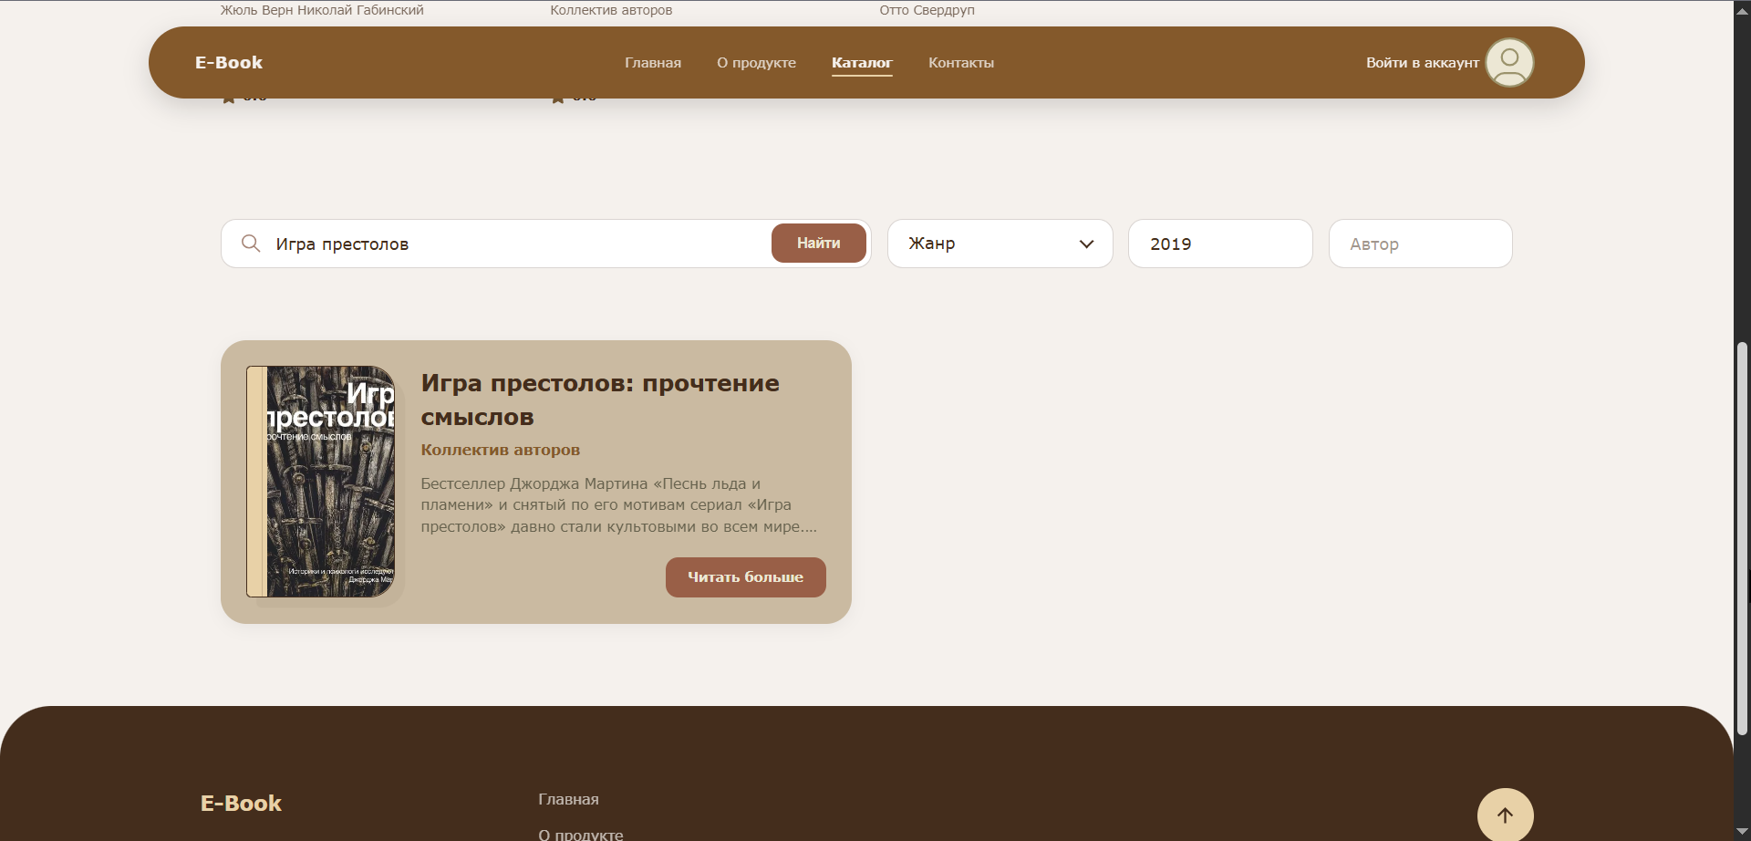
Рисунок 7 – Поиск и фильтрация

Просмотр книги

Для просмотра книги необходимо:
- Выбрать книгу из каталога
- Нажать «Читать больше»
Пользователь может:
- читать книгу
- просматривать описание
- видеть информацию об авторе
- читать книгу через наш сервис
- добавить в избранное

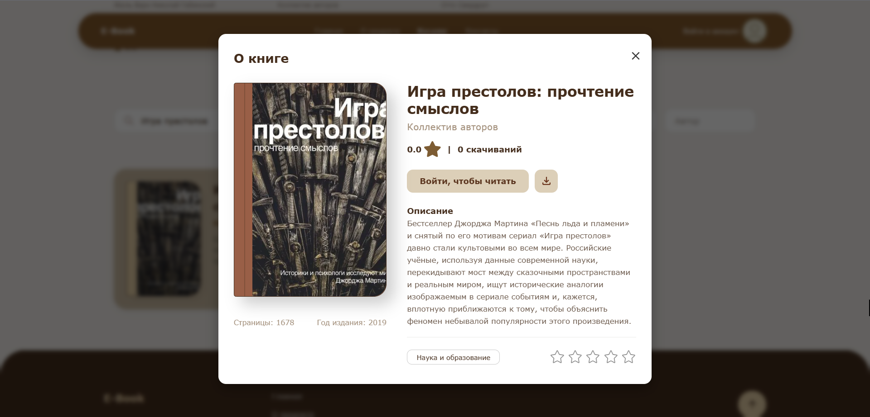
Рисунок 6 – Карточка книги
Добавление книги

Для добавления книги необходимо:
- Перейти в «Личный кабинет»
- Нажать «Добавить книгу»
- Ввести название книги
- Указать автора
- Указать год издательства
- Выбрать жанр
- Загрузить файл книги
- Загрузить обложку
- Нажать кнопку «Добавить книгу»
После этого книга будет добавлена в библиотеку.

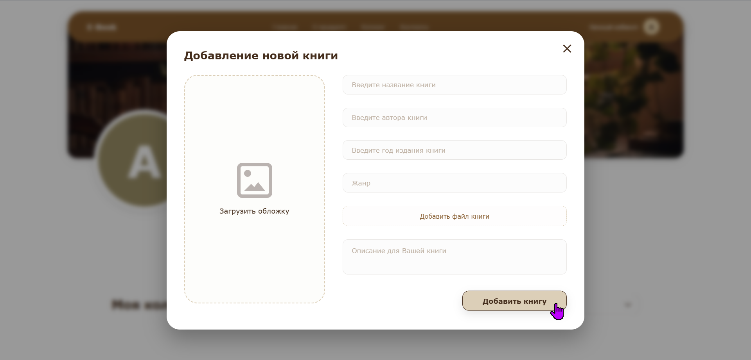
Рисунок 7 – Добавление книги

Заметки и оценки

Пользователь может:
- добавлять заметки к книге
- ставить оценку (от 1 до 5)
- указывать дату прочтения
- оставлять отзыв о книге
- указывать статус книг
Это позволяет отслеживать впечатления от прочитанных книг.

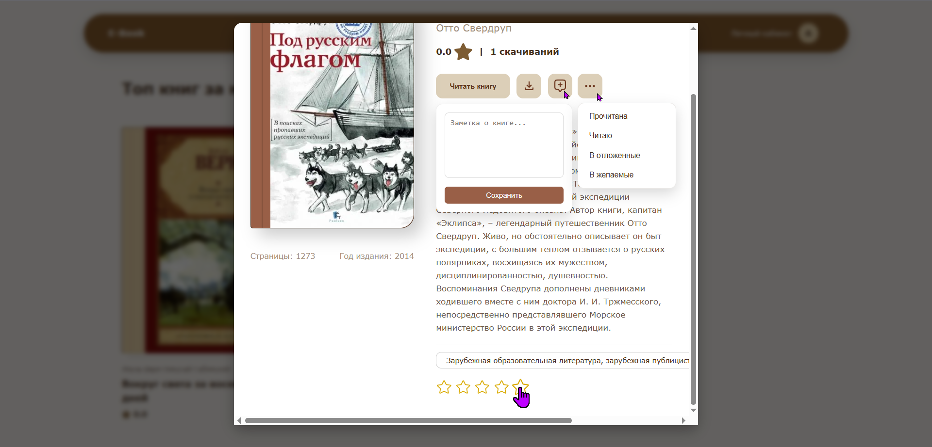
Рисунок 9 – Заметки и оценки

Приложение В

Список представленных листингов:
  - Листинг 1 – код главной страницы
  - Листинг 2 – код страницы «Каталог»
  - Листинг 3 – код страницы «Сброс пароля»
  - Листинг 4 – код файла запуска веб-приложения
  - Листинг 5 – код главного route

Листинг 1 – код главной страницы

<!DOCTYPE html>
<html lang="ru">
<head>
<meta charset="UTF-8">
<meta name="viewport" content="width=device-width, initial-scale=1.0">
<title>E-Book — Читайте с удовольствием</title>
<link rel="stylesheet" href="{{ url_for('static', filename='main/main_style.css') }}">
<script src="{{ url_for('static', filename='main/assets/js/script_main.js') }}"></script>
<link rel="icon" type="image/x-icon" href="{{ url_for('static', filename='general_images/e-book-icon.ico') }}">
</head>
<body>

<header class="main-header">
<div class="header-container">
<a href="{{ url_for('main.index') }}" class="logo">E-Book</a>

<nav class="nav-menu">
<a href="{{ url_for('main.index') }}" class="nav-link active">Главная</a>
<a href="{{ url_for('main.about_page') }}" class="nav-link">О продукте</a>
<a href="{{ url_for('book.catalog_page') }}" class="nav-link">Каталог</a>
<a href="{{ url_for('main.contacts_page') }}" class="nav-link">Контакты</a>
</nav>

<div class="profile-section" id="profileDropdownTrigger">
<span class="profile-text">
{% if session.get('username') %}
Личный кабинет
{% else %}
Войти в аккаунт
{% endif %}
</span>

<div class="profile-avatar-letter">
{% if session.get('username') %}
{{ session['username'][0] | upper }}
{% else %}
<img src="{{ url_for('static', filename='main/images/Profile.svg') }}" alt="?" class="avatar-img">
{% endif %}
</div>

<div class="header-dropdown" id="headerProfileMenu">
{% if session.get('username') %}
<a href="{{ url_for('main.lk_page') }}" class="dropdown-item">Профиль</a>
<div class="dropdown-divider"></div>
<a href="{{ url_for('auth_login.logout') }}" class="dropdown-item logout-link">Выйти из аккаунта</a>
{% else %}
<a href="{{ url_for('auth_login.login') }}" class="dropdown-item">Войти</a>
<a href="{{ url_for('auth_reg.register') }}" class="dropdown-item">Регистрация</a>
{% endif %}
</div>
</div>
</div>
</header>

<main>
<section class="hero-section">
<div class="hero-container">
<div class="hero-content">
<h1>Помните каждую прочитанную страницу</h1>
<p>Списки желаний, личные заметки и наглядные отчеты — всё максимально просто и удобно.</p>
<div class="hero-btns">
{% if session.get('username') %}
<a href="{{ url_for('main.lk_page') }}" class="btn-reg">Личный кабинет</a>
{% else %}
<a href="{{ url_for('auth_reg.register') }}" class="btn-reg">Зарегистрироваться</a>
<a href="{{ url_for('auth_login.login') }}" class="btn-login">Войти</a>
{% endif %}
</div>
</div>

<div class="leader-widget" id="leader-widget">
<span class="widget-title">Лидер чтений</span>
<div class="widget-main">
<div class="book-placeholder" id="leader-cover-parent">
<img src="{{ url_for('static', filename='/') }}" id="leader-cover" alt="Book Icon">
</div>
<div class="widget-text">
<h3 id="leader-title">Загрузка...</h3>
<p class="author" id="leader-author">Автор</p>
<p class="desc" id="leader-desc">Описание</p>
</div>
</div>
</div>
</div>
</section>

<section class="about-section">
<div class="about-grid">
<div class="info-card main-info">
<div class="main-info-content">
<h2>О продукте</h2>
<p>Простой инструмент для управления домашней библиотекой. Ведите учет книг, сохраняйте важные мысли в заметках и формируйте наглядные отчеты в пару кликов.</p>
</div>
<a href="{{ url_for('main.about_page') }}" class="btn-more">
<span>Подробнее</span>
<svg class="arrow-svg" width="100" height="12" viewBox="0 0 100 12" fill="none" xmlns="http://www.w3.org/2000/svg">
<path d="M0 6H98M98 6L93 1M98 6L93 11" stroke="currentColor" stroke-width="1.5" stroke-linecap="round" stroke-linejoin="round"/>
</svg>
</a>
</div>
<div class="stat-card"><span class="stat-number">5000+</span><p class="stat-title">шедевров литературы</p></div>
<div class="stat-card"><span class="stat-number">03</span><p class="stat-title">Универсальных формата</p></div>
<div class="stat-card"><span class="stat-number">∞</span><p class="stat-title">Важных заметок</p></div>
<div class="stat-card"><span class="stat-number">100%</span><p class="stat-title">Точных отчетов</p></div>
</div>
</section>

<section class="catalog-section">
<div class="catalog-container">
<h2 class="catalog-title">Топ книг по оценкам</h2>
<div class="book-grid">
{% for book in top_books %}
<div class="book-card">
<div class="book-visual">
<div class="css-book-shape">
<img src="{{ book.cover_url if book.cover_url else url_for('static', filename='main/images/default_cover.jpg') }}"
alt="Обложка" class="book-cover-img">
</div>
</div>
<div class="book-info">
<p class="book-author">{{ book.author_name }}</p>
<h4 class="book-title">{{ book.title }}</h4>
<div class="book-rating">
<span class="star">
<img src="{{ url_for('static', filename='main/images/star.svg') }}" alt="Оценка" class="book-reit-img">
</span>
{{ "%.1f"|format(book.average_rating or 0.0) }}
</div>
</div>
</div>
{% endfor %}

{% if not top_books %}
<p>Книги пока не добавлены.</p>
{% endif %}
</div>

<div class="catalog-footer">
<div class="slider-nav">
<button class="nav-btn prev">←</button>
<button class="nav-btn next">→</button>
</div>
<a href="{{ url_for('book.catalog_page') }}" class="btn-all-catalog">Весь каталог</a>
</div>
</div>
</section>
</main>

<footer class="main-footer">
<div class="footer-container">
<div class="footer-top">
<div class="footer-left">
<a href="{{ url_for('main.index') }}" class="footer-logo">E-Book</a>
<div class="social-links">
<div class="social-item"><img src="{{ url_for('static', filename='main/images/tg.svg') }}" alt="Telegram"></div>
<div class="social-item"><img src="{{ url_for('static', filename='main/images/inst.svg') }}" alt="Instagram"></div>
<div class="social-item"><img src="{{ url_for('static', filename='main/images/vk.svg') }}" alt="VK"></div>
</div>
</div>

<nav class="footer-nav">
<a href="{{ url_for('main.index') }}">Главная</a>
<a href="{{ url_for('main.about_page') }}">О продукте</a>
<a href="{{ url_for('book.catalog_page') }}">Каталог</a>
<a href="{{ url_for('main.contacts_page') }}">Контакты</a>
<a href="{{ url_for('main.lk_page') }}">Личный кабинет</a>
</nav>

<div class="footer-right">
<a href="#" class="btn-up" title="Наверх">
<svg width="24" height="24" viewBox="0 0 24 24" fill="none" stroke="currentColor" stroke-width="2">
<path d="M12 19V5M5 12l7-7 7 7"/>
</svg>
</a>
</div>
</div>
<div class="footer-line"></div>
</div>
</footer>

</body>
</html>

Листинг 2 – код страницы «Каталог»

<!DOCTYPE html>
<html lang="ru">
<head>
<meta charset="UTF-8">
<meta name="viewport" content="width=device-width, initial-scale=1.0">
<title>Каталог книг | E-Book</title>
<link rel="stylesheet" href="{{ url_for('static', filename='catalog/catalog_style.css') }}">
<script src="{{ url_for('static', filename='catalog/assets/js/script_catalog.js') }}"></script>
<link rel="icon" type="image/x-icon" href="{{ url_for('static', filename='general_images/e-book-icon.ico') }}">
</head>
<body data-authenticated="{{ 'true' if session.get('username') else 'false' }}">

<header class="main-header">
<div class="header-container">
<a href="{{ url_for('main.index') }}" class="logo">E-Book</a>

<nav class="nav-menu">
<a href="{{ url_for('main.index') }}" class="nav-link">Главная</a>
<a href="{{ url_for('main.about_page') }}" class="nav-link">О продукте</a>
<a href="{{ url_for('book.catalog_page') }}" class="nav-link active">Каталог</a>
<a href="{{ url_for('main.contacts_page') }}" class="nav-link">Контакты</a>
</nav>
<div class="profile-section" id="profileDropdownTrigger">
<span class="profile-text">
{% if session.get('username') %}
Личный кабинет
{% else %}
Войти в аккаунт
{% endif %}
</span>

<div class="profile-avatar-letter">
{% if session.get('username') %}
{{ session['username'][0] | upper }}
{% else %}
<img src="{{ url_for('static', filename='main/images/Profile.svg') }}" alt="?" class="avatar-img">
{% endif %}
</div>

<div class="header-dropdown" id="headerProfileMenu">
{% if session.get('username') %}
<a href="{{ url_for('main.lk_page') }}" class="dropdown-item">Профиль</a>
<div class="dropdown-divider"></div>
<a href="{{ url_for('auth_login.logout') }}" class="dropdown-item logout-link">Выйти из аккаунта</a>
{% else %}
<a href="{{ url_for('auth_login.login') }}" class="dropdown-item">Войти</a>
<a href="{{ url_for('auth_reg.register') }}" class="dropdown-item">Регистрация</a>
{% endif %}
</div>
</div>
</div>
</header>

<main class="container content-wrapper">

<section class="catalog-section">
<div class="catalog-container">
<h2 class="catalog-title">Топ книг за неделю</h2>

<div class="book-grid">
{% for book in top_books %}
<div class="book-card open-modal-btn"
style="cursor: pointer;"
data-id="{{ book['id'] }}"
data-title="{{ book['title'] }}"
data-author="{{ book['author_name'] }}"
data-desc="{{ book['description'] }}"
data-cover="{{ book['cover_url'] }}"
data-pages="{{ book['pages'] }}"
data-year="{{ book['release_year'] }}"
data-genre="{{ book['genre'] }}"
data-file-url="{{ book['file_url'] }}"
data-avg-rating="{{ '%.1f'|format(book['average_rating'] or 0) }}"
data-downloads="{{ book['download_count'] or 0 }}">

<div class="book-visual">
<div class="css-book-shape">
<img src="{{ book['cover_url'] }}" alt="Обложка" class="book-cover-img">
</div>
</div>
<div class="book-info">
<p class="book-author">{{ book['author_name'] }}</p>
<h4 class="book-title">{{ book['title'] }}</h4>
<div class="book-rating">
<span class="star">
<img src="{{ url_for('static', filename='main/images/star.svg') }}" alt="Оценка" class="book-reit-img">
</span>
{{ "%.1f"|format(book['average_rating'] or 0) }}
</div>
</div>
</div>
{% endfor %}
</div>
</div>
</section>

<section class="filter-section">
<div class="catalog-container">
<div class="filter-controls">
<div class="search-bar">
<img src="{{ url_for('static', filename='catalog/images/search.svg') }}" alt="" class="search-icon">
<input type="text" id="search-input" placeholder="Поиск" value="{{ current_search }}">
<button class="search-btn">Найти</button>
</div>
<div class="filter-field">
<div class="custom-select-wrapper">
<div class="custom-select">
<div class="custom-select__trigger">
<span>
{% if current_genre == 'other' %}
Другое
{% elif current_genre %}
{{ current_genre }}
{% else %}
Жанр
{% endif %}
</span>
<div class="arrow"></div>
</div>
<div class="custom-options">
<span class="custom-option {{ 'selected' if not current_genre }}" data-value="">Жанр</span>
<span class="custom-option {{ 'selected' if current_genre == 'Классика' }}" data-value="Классика">Классика</span>
<span class="custom-option {{ 'selected' if current_genre == 'Фэнтези и фантастика' }}" data-value="Фэнтези и фантастика">Фэнтези и фантастика</span>
<span class="custom-option {{ 'selected' if current_genre == 'Детективы и триллеры' }}" data-value="Детективы и триллеры">Детективы и триллеры</span>
<span class="custom-option {{ 'selected' if current_genre == 'other' }}" data-value="other">Другое</span>
</div>
</div>
</div>
<input type="text" id="custom-genre-input"
class="custom-input {{ 'hidden' if current_genre != 'other' and current_genre not in ['Классика', 'Фэнтези и фантастика', 'Детективы и триллеры'] or current_genre == '' }}"
placeholder="Введите жанр"
value="{{ '' if current_genre == 'other' else current_genre }}">
</div>

<div class="filter-field">
<input type="text" id="filter-year" class="custom-input" placeholder="Год" value="{{ current_year }}">
</div>

<div class="filter-field">
<input type="text" id="filter-author" class="custom-input" placeholder="Автор" value="{{ current_author }}">
</div>
</div>
</div>
</section>

<section class="catalog-main-section">
{% if books %}
<div class="catalog-main-grid">
{% for book in books %}
<div class="catalog-main-card">
<div class="catalog-main-visual">
<div class="css-book-shape">
<img src="{{ book['cover_url'] }}"
alt="{{ book['title'] }}" class="book-cover-img">
</div>
</div>
<div class="catalog-main-info">
<h3 class="catalog-main-title">{{ book['title'] }}</h3>
<p class="catalog-main-author">{{ book['author_name'] }}</p>
<p class="catalog-main-desc">{{ book['description'] | truncate(150) }}</p>
<a href="#"
class="catalog-main-btn open-modal-btn"
data-id="{{ book['id'] }}"
data-title="{{ book['title'] }}"
data-author="{{ book['author_name'] }}"
data-desc="{{ book['description'] }}"
data-cover="{{ book['cover_url'] }}"
data-pages="{{ book['pages'] }}"
data-year="{{ book['release_year'] }}"
data-genre="{{ book['genre'] }}"
data-file-url="{{ book['file_url'] }}"
data-avg-rating="{{ '%.1f'|format(book['average_rating'] or 0) }}"
data-downloads="{{ book['download_count'] or 0 }}"> Читать больше
</a>
</div>
</div>
{% endfor %}
</div>

{% if total_pages > 1 %}
<div class="pagination-container">
{% for p in range(1, total_pages + 1) %}
<a href="{{ url_for('book.catalog_page', page=p, search=current_search, genre=current_genre, year=current_year, author=current_author) }}"
class="page-btn {{ 'active' if p == page else '' }}">
{{ p }}
</a>
{% endfor %}
</div>
{% endif %}

{% else %}
<div class="no-results-container">
<h2 class="no-results-title">Книги не найдены</h2>
<p class="no-results-text">Попробуйте изменить параметры поиска или фильтрации</p>
</div>
{% endif %}
</section>
</main>

<div id="book-modal" class="modal">
<div class="modal-content">
<span class="close-modal">&times;</span>
<h2 class="modal-title">О книге</h2>
<div class="modal-body">
<div class="modal-book-view">
<div class="book-visual large">
<div class="css-book-shape">
<img src="" alt="Cover" class="book-cover-img">
</div>
</div>
<div class="modal-book-meta">
<span id="modal-pages">Страницы: —</span>
<span id="modal-year">Год издания: —</span>
</div>
</div>

<div class="modal-book-info">
<h3 id="modal-name">Название</h3>
<p class="modal-author" id="modal-author">Автор</p>

<div class="modal-stats">
<span class="rating">
<span id="modal-avg-rating">0.0</span>
<img src="{{ url_for('static', filename='catalog/images/star.svg') }}" class="stat-star" alt="rating">
</span>
<span class="divider">|</span>
<span class="downloads" id="modal-downloads">0 скачиваний</span>
</div>

<div class="modal-actions">
{% if session.get('username') %}
<button class="btn-read" id="modal-read-btn">Читать книгу</button>
<button class="btn-icon" id="modal-download-btn">
<img src="{{ url_for('static', filename='catalog/images/load.svg') }}" alt="Load">
</button>

<div id="reader-tools" style="display: flex; gap: 10px;">
<div class="note-wrapper">
<button class="btn-icon" id="modal-note-btn">
<img src="{{ url_for('static', filename='catalog/images/note.svg') }}" alt="Note">
</button>
<div id="note-container" class="note-dropdown hidden">
<textarea id="book-note-text" placeholder="Заметка о книге..."></textarea>
<button id="save-note-btn" class="btn-save-note">Сохранить</button>
</div>
</div>
<div class="more-options">
<button class="btn-icon" id="moreOptionsBtn">
<img src="{{ url_for('static', filename='catalog/images/more.svg') }}" alt="More">
</button>
<div class="options-dropdown" id="optionsDropdown">
<button class="dropdown-item">Прочитана</button>
<button class="dropdown-item">Читаю</button>
<button class="dropdown-item">В отложенные</button>
<button class="dropdown-item">В желаемые</button>
</div>
</div>
</div>
{% else %}
<a href="{{ url_for('auth_login.login') }}" class="btn-read" style="text-decoration: none; display: flex; align-items: center; justify-content: center;">
Войти, чтобы читать
</a>
<a href="{{ url_for('auth_login.login') }}" class="btn-icon" title="Войти, чтобы скачать">
<img src="{{ url_for('static', filename='catalog/images/load.svg') }}" alt="Load">
</a>
{% endif %}

<div id="author-tools" style="display: none; gap: 10px;">
<button class="btn-icon" id="modal-edit-btn">
<img src="{{ url_for('static', filename='catalog/images/edit.svg') }}" alt="Edit">
</button>
<button class="btn-icon" id="modal-delete-btn">
<img src="{{ url_for('static', filename='catalog/images/delete.svg') }}" alt="Delete">
</button>
</div>
</div>

<h4>Описание</h4>
<p id="modal-description">Полное описание книги...</p>

<div class="modal-footer-line">
<div class="modal-tags">
<span class="tag" id="modal-genre">Жанр</span>
</div>
<div class="modal-footer-stars" id="user-rating-section">
<div class="star-rating" id="interactive-rating">
<img src="{{ url_for('static', filename='catalog/images/star.svg') }}" alt="1" class="star-icon" data-value="1">
<img src="{{ url_for('static', filename='catalog/images/star.svg') }}" alt="2" class="star-icon" data-value="2">
<img src="{{ url_for('static', filename='catalog/images/star.svg') }}" alt="3" class="star-icon" data-value="3">
<img src="{{ url_for('static', filename='catalog/images/star.svg') }}" alt="4" class="star-icon" data-value="4">
<img src="{{ url_for('static', filename='catalog/images/star.svg') }}" alt="5" class="star-icon" data-value="5">
</div>
</div>
</div>
</div>
</div>
</div>
</div>

<div id="editBookModal" class="modal">
<div class="modal-content add-book-content"> <span class="close-modal" id="closeEditBook">&times;</span>
<h2 class="modal-title" id="editModalTitle">Редактирование книги</h2>

<form id="editBookForm" novalidate>
<input type="hidden" name="book_id" id="edit-book-id">

<div class="modal-body add-book-grid">
<div class="upload-cover-section">
<div class="cover-dropzone">
<div class="dropzone-content" id="editDropzoneContent">
<img id="edit-cover-preview" src="" style="width:100%; height:100%; object-fit:cover; border-radius:28px;">
</div>
</div>
<p style="font-size: 12px; color: #888; margin-top: 10px; text-align: center;">Обложку можно изменить только в личном кабинете</p>
</div>

<div class="add-book-form">
<div class="form-group">
<input type="text" name="title" id="edit-book-title" class="form-input readonly-field" placeholder="Название" readonly>
<span class="error-text" id="err-book-title"></span>
</div>
<div class="form-group">
<input type="text" name="author" id="edit-book-author" class="form-input readonly-field" placeholder="Автор" readonly>
<span class="error-text" id="err-book-author"></span>
</div>
<div class="form-group">
<input type="number" name="year" id="edit-book-year" class="form-input" placeholder="Год издания">
<span class="error-text" id="err-book-year"></span>
</div>
<div class="form-group">
<input type="text" name="genre" id="edit-book-genre" class="form-input" placeholder="Жанр">
<span class="error-text" id="err-book-genre"></span>
</div>
<div class="form-group">
<textarea name="description" id="edit-book-description" class="form-textarea" placeholder="Описание книги"></textarea>
<span class="error-text" id="err-book-description"></span>
</div>

<div class="submit-row" style="display: flex; gap: 10px;">
<button type="submit" class="btn-submit-book" id="submitEditBook" style="flex: 2;">Сохранить изменения</button>
</div>
</div>
</div>
</form>
</div>
</div>

<footer class="main-footer">
<div class="footer-container">
<div class="footer-top">
<div class="footer-left">
<a href="{{ url_for('main.index') }}" class="footer-logo">E-Book</a>
<div class="social-links">
<div class="social-item"><img src="{{ url_for('static', filename='main/images/tg.svg') }}" alt="tg"></div>
<div class="social-item"><img src="{{ url_for('static', filename='main/images/inst.svg') }}" alt="inst"></div>
<div class="social-item"><img src="{{ url_for('static', filename='main/images/vk.svg') }}" alt="vk"></div>
</div>
</div>
<nav class="footer-nav">
<a href="{{ url_for('main.index') }}">Главная</a>
<a href="{{ url_for('main.about_page') }}">О продукте</a>
<a href="{{ url_for('main.contacts_page') }}">Контакты</a>
<a href="{{ url_for('main.lk_page') }}">Личный кабинет</a>
</nav>
<div class="footer-right">
<a href="#" class="btn-up" title="Наверх">
<svg width="24" height="24" viewBox="0 0 24 24" fill="none" stroke="currentColor" stroke-width="2">
<path d="M12 19V5M5 12l7-7 7 7"/>
</svg>
</a>
</div>
</div>
<div class="footer-line"></div>
</div>
</footer>
</body>
</html>

Листинг 3 – код страницы «Сброс пароля»

<!DOCTYPE html>
<html lang="ru">
<head>
<meta charset="UTF-8">
<title>E-Book сброс пароля</title>
<link rel="icon" type="image/x-icon" href="{{ url_for('static', filename='general_images/e-book-icon.ico') }}">
<link rel="stylesheet" href="{{ url_for('static', filename='register_login/style.css') }}">
</head>
<body>

<div class="wrapper">
<div class="auth-card">
<img class="back-img" src="{{ url_for('static', filename='register_login/images/background.svg') }}">
<div class="left">
<img src="{{ url_for('static', filename='register_login/images/books.svg') }}" alt="books">
</div>

<div class="right">
<h2>Восстановление</h2>

<form action="{{ url_for('auth_reset.reset_password') }}" method="POST">
{# Передаем текущий шаг во Flask #}
<input type="hidden" name="step" value="{{ step }}">

{% if step == 1 %}
<p class="subtitle">Шаг 1: Введите вашу почту</p>
<input type="email" name="email" placeholder="Введите почту" value="{{ form_data.email }}" required>
<button type="submit">Отправить код</button>
{% endif %}

{% if step == 2 %}
<p class="subtitle">Шаг 2: Введите код из письма</p>
<p style="font-size: 0.8rem; color: #666; margin-bottom: 10px;">Код отправлен на {{ form_data.email }}</p>
<input type="hidden" name="email" value="{{ form_data.email }}">
<input type="text" name="code" placeholder="6-значный код" required maxlength="6">
<button type="submit">Подтвердить код</button>
{% endif %}

{% if step == 3 %}
<p class="subtitle">Шаг 3: Придумайте новый пароль</p>
<input type="hidden" name="email" value="{{ form_data.email }}">
<input type="password" name="password" placeholder="Введите новый пароль" required>
<input type="password" name="confirm_password" placeholder="Подтвердите новый пароль" required>
<button type="submit">Обновить пароль</button>
{% endif %}

{% with messages = get_flashed_messages(with_categories=true) %}
{% if messages %}
{% for category, message in messages %}
<p class="error-message" style="color: {% if category == 'success' %}#28a745{% else %}#ff4d4d{% endif %};">
{{ message }}
</p>
{% endfor %}
{% endif %}
{% endwith %}
</form>

<p class="link">Вспомнили пароль? <a href="{{ url_for('auth_login.login') }}">Войти</a></p>
</div>
</div>
</div>

</body>
</html>

Листинг 4 – код файла запуска веб-приложения

import os
from flask import Flask
from flask_login import LoginManager

from Backend.config import Config
from Backend.extensions import mail
from Backend.utils.db_utils import get_db_connection, User

from Backend.login_register.auth_reg import auth_reg_bp
from Backend.login_register.auth_login import auth_login_bp
from Backend.login_register.auth_reset import auth_reset
from Backend.routes.main_routes import main_bp
from Backend.routes.book_routes import book_bp
from Backend.routes.user_routes import user_bp

def create_app():

backend_dir = os.path.abspath(os.path.dirname(__file__))

frontend_dir = os.path.join(backend_dir, 'Frontend')

app = Flask(__name__,
root_path=backend_dir,
template_folder=frontend_dir,
static_folder=frontend_dir,
static_url_path='')

app.config.from_object(Config)

mail.init_app(app)

login_manager = LoginManager()
login_manager.init_app(app)
login_manager.login_view = 'auth_login.login'

app.register_blueprint(main_bp)
app.register_blueprint(book_bp)
app.register_blueprint(user_bp)
app.register_blueprint(auth_reg_bp)
app.register_blueprint(auth_login_bp)
app.register_blueprint(auth_reset, url_prefix='/auth')
with app.app_context():
for rule in app.url_map.iter_rules():
print(f"Endpoint: {rule.endpoint} -> {rule}")
@login_manager.user_loader
def load_user(user_id):
try:
with get_db_connection() as conn:
user_data = conn.execute('SELECT id, username FROM Users WHERE id = ?', (int(user_id),)).fetchone()
if user_data:
return User(user_data['id'], user_data['username'])
except Exception as e:
print(f"Ошибка загрузки пользователя: {e}")
return None
return app

if __name__ == '__main__':
app = create_app()
app.run(debug=True)

Листинг 5 – код главного route

from flask import Blueprint, render_template, session, redirect, url_for, flash, request, jsonify
from flask_login import login_required
from Backend.utils.db_utils import get_db_connection
from flask_mail import Message
from Backend.extensions import mail

main_bp = Blueprint('main', __name__)

@main_bp.route('/')
def index():
try:
with get_db_connection() as conn:
top_books = conn.execute('''
SELECT id, title, author_name, average_rating, cover_url
FROM Books
ORDER BY average_rating DESC, download_count DESC LIMIT 7
''').fetchall()
leader = conn.execute('''
SELECT id, title, author_name, description, cover_url
FROM Books
ORDER BY download_count DESC LIMIT 1
''').fetchone()
return render_template('main/index.html', top_books=top_books, leader=leader)
except Exception as e:
return render_template('main/index.html', top_books=[], leader=None)

@main_bp.route('/lk')
@login_required
def lk_page():
return render_template('lk/lk_page.html')

@main_bp.route('/contacts')
def contacts_page(): return render_template('contacts/contacts_page.html')

@main_bp.route('/about')
def about_page(): return render_template('about/about_page.html')

@main_bp.route('/send_feedback', methods=['POST'])
def send_feedback():
data = request.get_json()
try:
msg = Message(subject=f"Feedback: {data.get('subject')}",
recipients=['wolfy7406@gmail.com'], # Твоя почта
reply_to=data.get('email'))
msg.body = f"От: {data.get('name')}\nEmail: {data.get('email')}\n\n{data.get('message')}"
mail.send(msg)
return jsonify({"status": "success"}), 200
except Exception as e:
return jsonify({"status": "error", "message": str(e)}), 500

